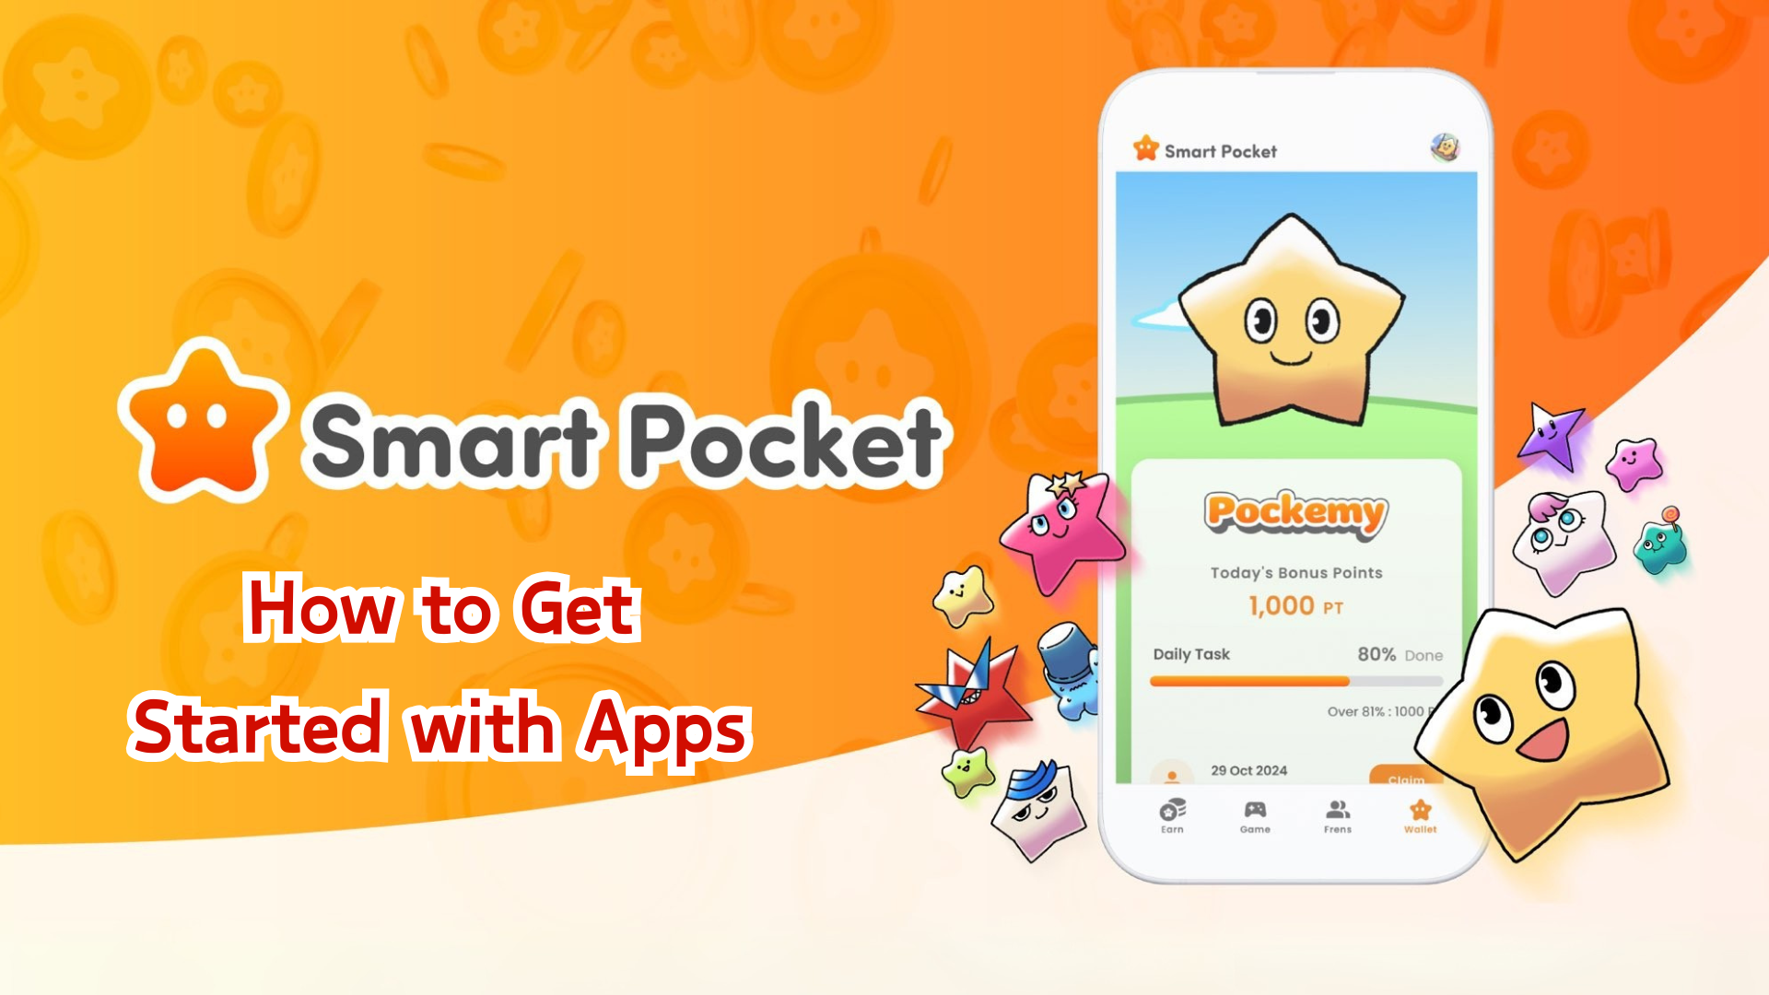

**스마트 포켓 미니 시작 가이드 (한국어)**

**안녕하세요!**

**많은 기대를 모은 스마트 포켓 미니 앱이 드디어 출시되었습니다! 지금부터 이 앱을 어떻게 시작하는지 단계별로 안내드리겠습니다. 출시 직후 서버가 일시적으로 다운될 정도로 엄청난 인기를 얻으며, 많은 관심을 받고 있습니다.**

# 목차

* 시작 전 준비사항
* 설정 단계
* 1단계: 앱 실행 및 로그인
* 2단계: 초대 코드 입력
* 3단계: 프로필 설정
* 기타 유용한 기능
* 텔레그램 초보자를 위한 가이드
* 요약

# 시작 전 준비사항

스마트 포켓은 디지털 콘텐츠를 즐기면서 포인트와 토큰을 적립할 수 있는 플랫폼입니다. 새로 출시된 스마트 포켓 미니 앱은 특히 텔레그램을 사용하는 신규 사용자들을 위해 특별히 설계된 앱입니다!

# 설정 단계

## 1단계: 앱 실행 및 로그인

1. 공식 웹사이트(https://t.me/smapocke_bot)를 방문합니다.
2. ‘START BOT’을 클릭합니다.
3. 텔레그램을 엽니다.
4. 화면 왼쪽 하단의 ‘Start’를 클릭합니다.

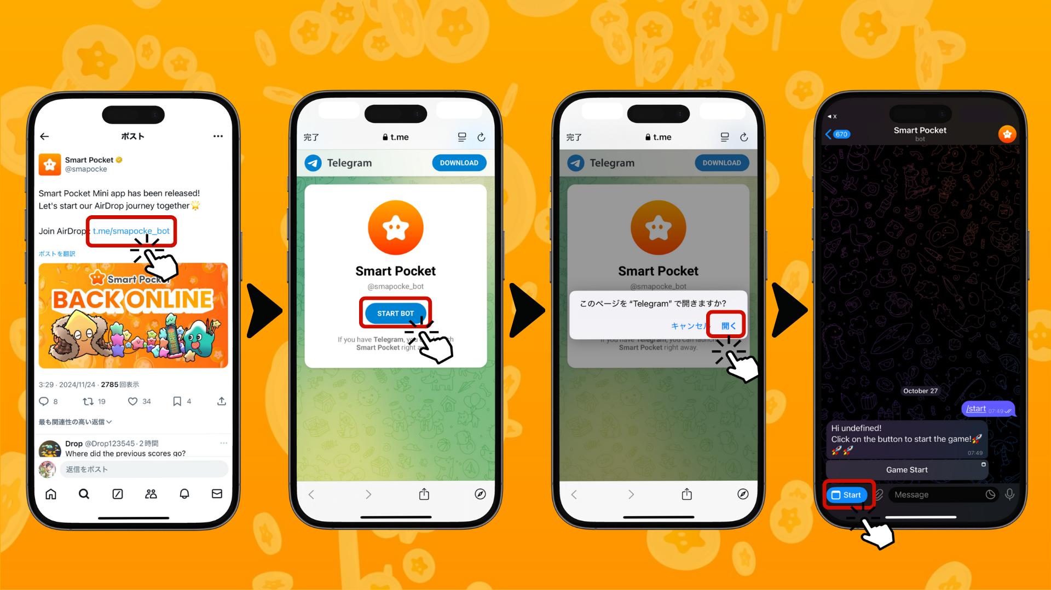

## 2단계: 초대 코드 입력

초대 코드가 있는 경우: 'Invite code' 필드에 코드를 입력하고 'Verify'를 클릭합니다.

초대 코드가 없는 경우: 'Skip'을 클릭합니다.

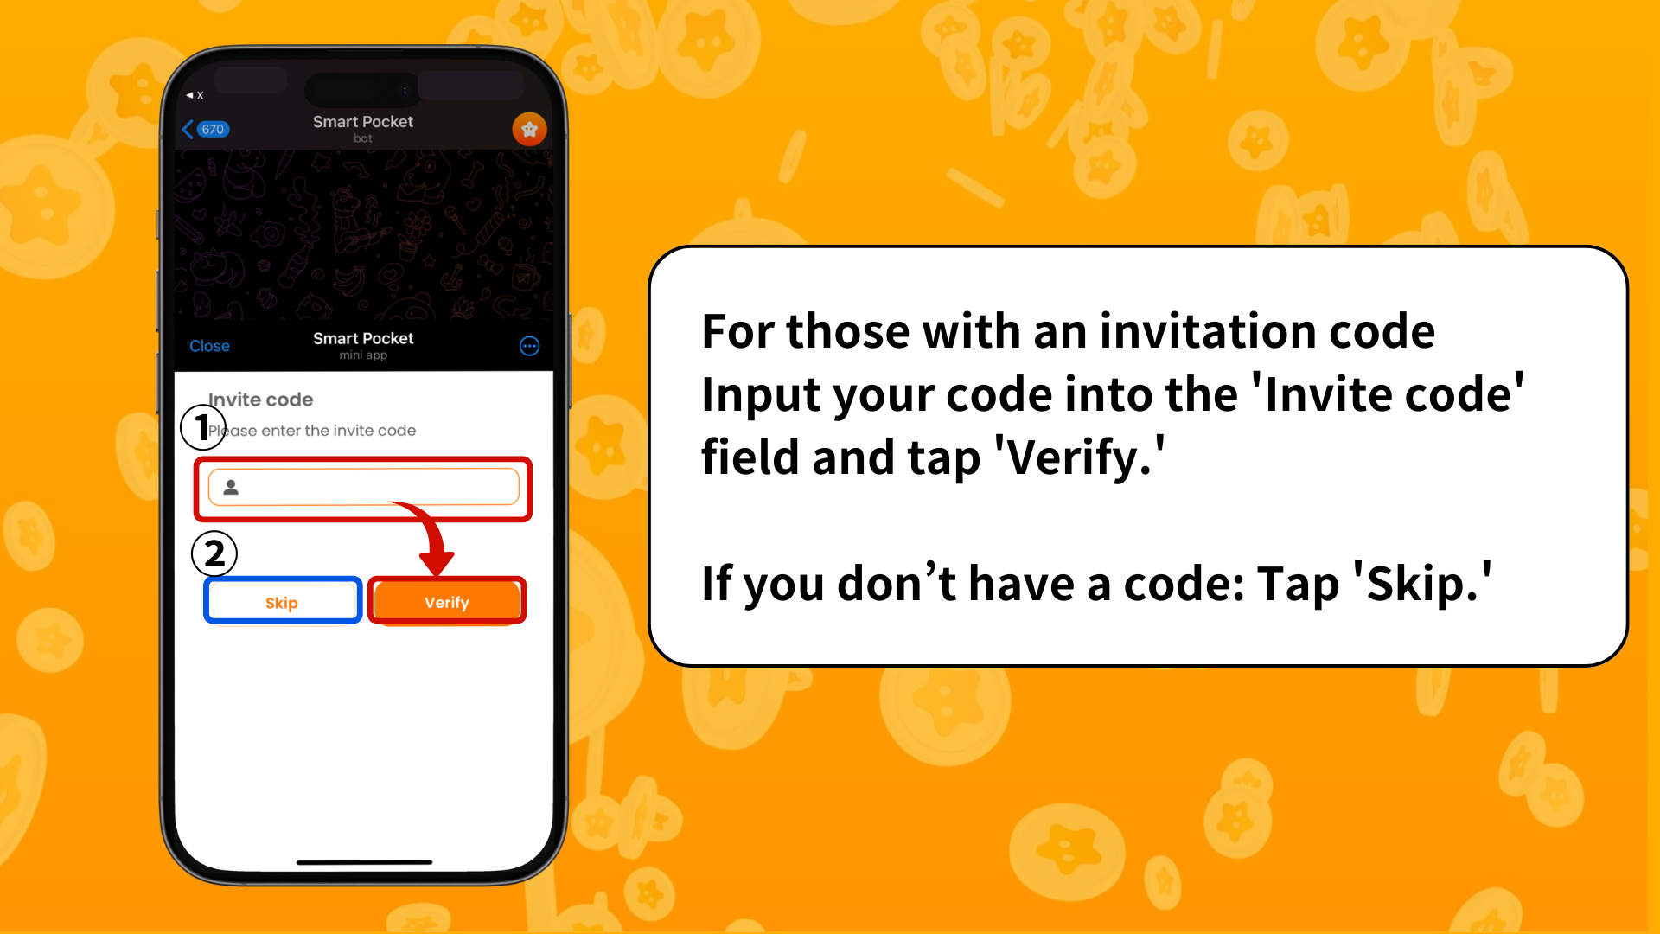

## 3단계: 프로필 설정

자신만의 개성 있는 프로필을 만들어보세요!

1. 화면 오른쪽 상단의 포켓 미 아이콘을 클릭합니다.
2. ‘Edit’를 선택합니다.
3. 프로필 사진과 표시 이름을 설정합니다.

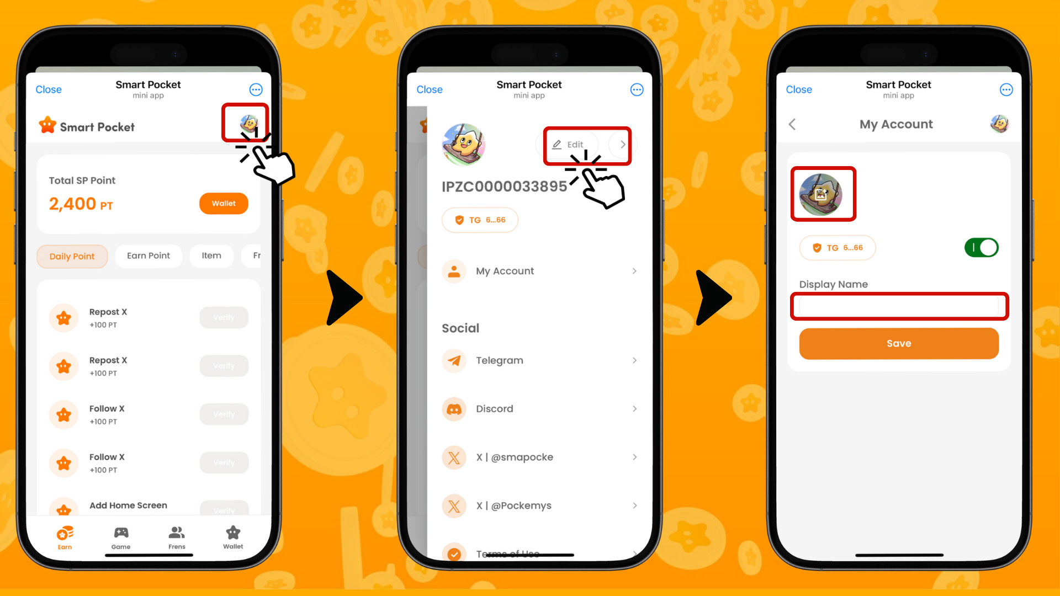

# 기타 유용한 기능

프로필 화면에서 다음 링크를 확인할 수 있습니다:

* 텔레그램 공식 페이지
* 디스코드
* 공식 X(구 트위터) 계정
* 이용 약관
* 개인정보 보호정책

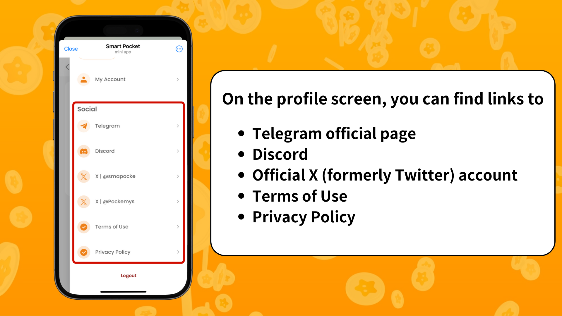

# 텔레그램 초보자를 위한 가이드

텔레그램 사용이 처음이라면 걱정하지 마세요! 상세한 설정 가이드를 준비했으니 확인해 보세요: https://note.com/japan_dao/n/ne27639f72bb0

# 요약

스마트 포켓 미니는 Web3 세계로 들어가는 완벽한 앱입니다. 특히 텔레그램 사용자들에게 Web3 입문을 놀랍도록 간단하게 만들어줍니다. 설정이 매우 쉽고, 즉시 즐길 수 있습니다.

다음 기사에서는 ‘Earn’ 섹션을 통해 포인트를 적립하는 방법을 소개할 예정이니 기대해 주세요!

스마트 포켓 미니 세계에서 즐거운 시간을 보내세요!

📢 최신 정보를 확인하세요:

* 스마트 포켓 공식 웹사이트: https://smapocke.com/
* 스마트 포켓 공식 디스코드: https://discord.com/invite/smartpocket
* 스마트 포켓 공식 X 계정: https://x.com/smapocke
* 포켓 미 공식 X 계정: https://x.com/pockemys